Bulletin de prévision météorologique hebdomadaire valable du 13 au 18 Février 2026.

- Prévision des précipitations.
• Fortes précipitations, comprises entre 100 et 200 mm, sont prévues dans les régions naturelles du Mugamba, de Buyenzi, de certaines parties du Kirimiro, de Migwa, de Bututsi, ainsi que dans une partie de Buragane et de Moso.
• Précipitations modérées, comprises entre 50 et 100 mm, sont attendues dans le reste du pays,.
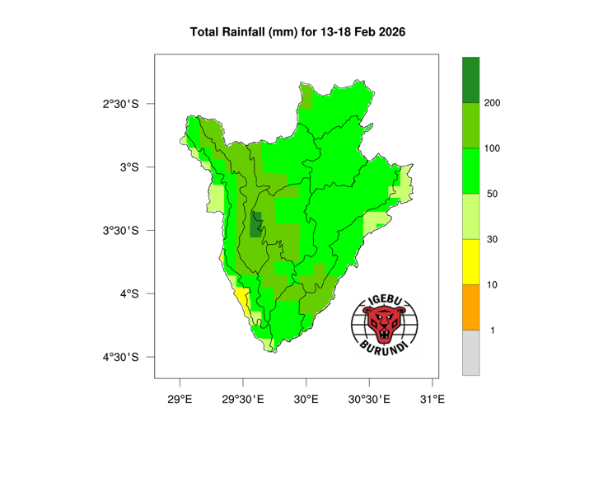
N.B
De fortes précipitation : précipitations supérieures à 200 mm
Fortes précipitations : précipitations situées entre 100 et 200 mm
Précipitations modérées : précipitations situées entre 50 et 100 mm
Précipitations faibles : Précipitations inférieures à 30 mm
Précipitations déficitaires : précipitations en dessous de 10 mm
1 mm de précipitation correspond à 1L d’eau par mètre carré
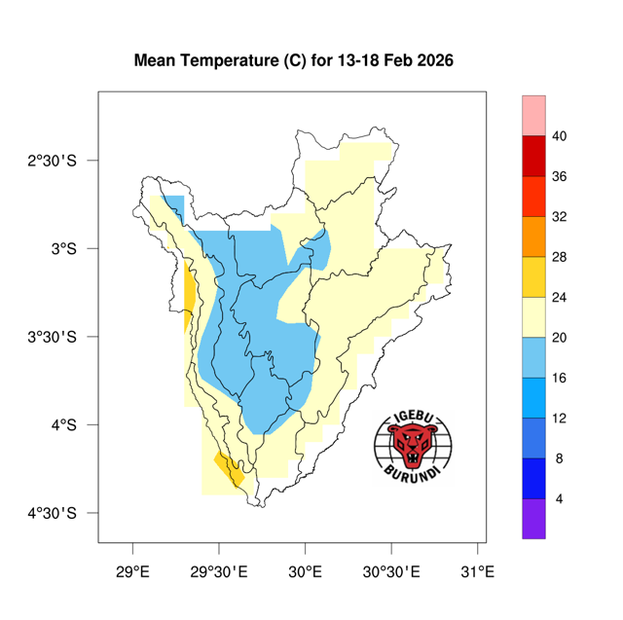

2 .Prévision des températures
- La température moyenne sitée entre 24 et 28 degrés sont prévues dans la région naturelle de l’Imbo .
- La température moyenne sitée entre 20 et 24 degrés sont prévues pour le reste des régions naturelles du pays sauf Mugamba, partie migwa ;Bututsi ;partie de Buyenzi , partie de kirimiro et partie de Buyogoma où on attend une température moyennes située entre 16 et 20 dégrés .

Source :IGEBU

